МИНИСТЕРСТВО СЕЛЬСКОГО ХОЗЯЙСТВА РОССИЙСКОЙ ФЕДЕРАЦИИ

ФЕДЕРАЛЬНОЕ ГОСУДАРСТВЕННОЕ ОБРАЗОВАТЕЛЬНОЕ УЧРЕЖДЕНИЕ

ВЫСШЕГО ПРОФЕССИОНАЛЬНОГО ОБРАЗОВАНИЯ

«НОВОСИБИРСКИЙ ГОСУДАРСТВЕННЫЙ АГРАРНЫЙ УНИВЕРСИТЕТ»

ТОМСКИЙ СЕЛЬСКОХОЗЯЙСТВЕННЫЙ ИНСТИТУТ (ФИЛИАЛ)

ФАКУЛЬТЕТ

КАФЕДРА

Реферат

По дисциплине: Оборудование и автоматизация перерабатывающих производств

Тема

Техника и технология производства сливочного масла

2009

1. **ПРОИЗВОДСТВО МАСЛА**

Масло - жировое вещество, приготовляемое из веществ животного, происхождения.

**ОСНОВНЫЕ ТЕХНОЛОГИЧЕСКИЕ ОПЕРАЦИИ**

Технологическая схема производства сливочного масла включает следующие операции:

* Приём молока, получение сливок, пастеризация и дезодорация сливок;
* При сбивании сливок – охлаждение и физическое созревание, сбивание сливок, механическая обработка масляного зерна, промывка, посол, упаковка;
* При преобразовании высокожирных сливок – сепарирование сливок, нормализация и термомеханическая обработка высокожирных сливок, упаковка.

После приёма молоко сепарируют. При сепарировании массовую долю жира сливок устанавливают с учётом способа производства масла.

Для пастеризации сливок применяют пластинчатые пастеризационально-охладительные установки, в которых сливки прогреваются равномерно в тонком слое.

В случае посторонних привкусов и запахов повышают температуру пастеризации и применяют дезодорацию. Сливки первого сорта дезодорировать не рекомендуется.

Сущность сбивания сливок заключается в получении масляного зерна с последующей механической обработкой его в масло. Сливки сбивают в маслоизготовителях периодического и непрерывного действия.

**1.1 ТЕХНОЛОГИЧЕСКИЕ ОПЕРАЦИИ ПРИ ПРОИЗВОДСТВЕ МАСЛА СБИВАНИЕМ СЛИВОК**

Цель *охлаждения и физического созревания сливок* – перевести часть жира (не менее 32 – 35 %) в твёрдое состояние. При охлаждении сливок образуются центры кристаллизации и происходит частичное отвердевание глицеридов. Применяют длительный и ускоренный режим подготовки сливок к сбиванию.

При длительном режиме сливки выдерживают от 5 до 20 ч при температуре массовой кристаллизации глицеридов молочного жира. Применяют одно- и многоступенчатое охлаждение.

При одноступенчатом охлаждении сливки быстро охлаждают до температуры созревания и выдерживают при этой температуре до сбивания, при многоступенчатом сливки охлаждают поэтапно.

*Сбивание сливок* заключается в агрегации (слипании) жировых шариков, завершающейся образованием масляного зерна.

Один из факторов получения масляного зерна — температура сбивания сливок. Она влияет на продолжительность их сбивания, жирность пахты и консистенцию масла. В производственных условиях сливки сбивают при 12 —16 °С.

Продолжительность сбивания сливок зависит от способности их вспенивания и скорости разрушения образующейся пены. Для ускорения сбивания следует повысить пенистость сливок, понизить устойчивость образующейся пены и создать благоприятные условия для ее разрушения.

Продолжительность сбивания сливок зависит также от массовой доли жира в них. С увеличением ее сокращается продолжительность сбивания сливок и повышается жирность пахты.

*Промывка масляного зерна* — операция, влияющая на вкус, запах, консистенцию масла и стойкость его при хранении.

В соответствии с действующей технологической инструкцией промывка масляного зерна необязательна. При использовании высококачественных сливок плазма обладает высокой антиокислительной способностью. При выработке масла из сливок с выраженными кормовыми привкусом и запахом, концентрирующимися в плазме, промывка масляного зерна обязательна.

*Масло солят* сухим и мокрым (рассолом) способами. Для этого применяют поваренную соль экстра вакуумной выработки с кристаллами размером до 0,8 мм.

Сухой способ применяют при использовании маслоизготовителей периодического действия, а мокрый — при использовании маслоизготовителей как периодического, так и непрерывного действия. При сухом способе соль вносят непосредственно в масляное зерно или в полуотжатый пласт. Преимущества посола в пласт: повышается степень использования соли до 97 %, уменьшается погрешность при расчете соли.

При мокром посоле в продукт (масляное зерно, пласт) заранее вносят рассол из расчета 10—12л рассола на каждые 100 кг масла. Для приготовления рассола берут 1 кг соли на каждые 2,8л воды. Рассол пастеризуют, дают отстояться в течение 1 ч, затем фильтруют и охлаждают. При применении маслоизготовителей периодического действия рассол вносят после удаления пахты или промывной воды в количестве 10—15 % по отношению к массе масляного зерна (пласта) и врабатывают его при закрытых кранах в люке маслоизготовителя. После нескольких отжатий (8—15 раз) рассол сливают. Затем в маслоизготовитель вносят такое же количество оставшегося рассола и врабатывают его до получения требуемого содержания в масле. После этого рассол сливают и заканчивают обработку масла.

Для посола в маслоизготовителях непрерывного действия рассол вносят дозирующими устройствами.

*Механическую обработку масляного зерна* применяют для формирования пласта масла из разрозненных частей масляного зерна, а также для равномерного смешения компонентов, усреднения со- става и пластификации продукта, что влияет на его вкус, консистенцию, стойкость при хранении и товарные показатели готового продукта. Механическую обработку масляного зерна начинают сразу после отжатия пахты или промывной воды.

Показатель завершенности механической обработки — степень дисперсности плазмы на границе соприкосновения ее с жиром. Для масла, вырабатываемого сбиванием в маслоизготовителях как периодического, так и непрерывного действия, этот показатель составляет соответственно 1,28 и 1,37—1,41 м2/см3.

Сливочное масло, изготовленное сбиванием сливок, фасуют после его выхода из маслоизготовителя, формируя крупные монолиты и мелкие брикеты различной массы (от 10—15 до 50—100 г). В качестве тары используют деревянные ящики и картонные короба. Внутреннюю поверхность их перед наполнением маслом выстилают упаковочным материалом: пергаментом, кашированной фольгой, полимерными пленками, разрешенными для контакта с маслом, и другими материалами. Монолит масла в ящике должен быть плотным (без пустот) с ровной поверхностью.

Ящики (короба) с маслом направляют в камеру охлаждения и хранения, где их укладывают в 3—4 ряда по высоте. Для ускорения охлаждения между рядами ящиков укладывают тонкие деревянные рейки. После отвердевания масла (обычно на следующий день) ящики укладывают штабелями высотой до восьми ящиков.

**1.2 ОСОБЕННОСТИ ПРОИЗВОДСТВА СЛИВОЧНОГО МАСЛА СБИВАНИЕМ СЛИВОК**

Сбиванием сливок вырабатывают сладкосливочное, кислосливочное, вологодское, крестьянское масло.

**Сладкосливочное масло.** Изготавливают из свежих пастеризованных сливок в маслоизготовителях периодического и непрерывного действия. Вырабатывают соленое и несоленое сладкосливочное масло.

После приема, первичной и механической обработки сливки направляют на пастеризацию и дезодорацию. Потом горячие сливки охлаждают до 4—7 °С. Сливки доохлаждают в сливкосозревательных ваннах. В случае необходимости сливки можно выдерживать с целью созревания 15 —17ч. По окончании созревания сливки направляют в маслоизготовители. После созревания сливки подогревают до температуры сбивания в сливкосозревательных ваннах.

Аналогично изготавливают **соленое сладкосливочное масло.**Посол осуществляют в зерне сухим (солью) или мокрым (рассолом) способом.

**Кисломолочное масло.** Вырабатывают из пастеризованных сливок в маслоизготовителях периодического и непрерывного действия. Кисломолочный вкус и приятный специфический аромат этого масла обусловлены жизнедеятельностью молочнокислых бактерий, вносимых с закваской. Кислотность плазмы кислосливочного масла 35 – 55 Т.

Сливки пастеризуют при 85—90 °С. Сырье с посторонними привкусами дезодорируют при интенсивных режимах. Пастеризованные и дезодорированные сливки охлаждают до 16—20 °С, вносят бактериальную закваску и выдерживают их при этой температуре 4—6ч, перемешивая 3—4 раза по 3—5 мин.

Для сквашивания сливок используют бактериальную закваску, приготовленную на чистых культурах молочнокислых стрептококков, в количестве *2—5%* от объема сливок. Температуру и продолжительность сквашивания сливок регулируют исходя из нарастания кислотности плазмы сливок.

Для получения **вологодского масла** с хорошо выраженным вкусом и ароматом температуру пастеризации устанавливают в зависимости от массовой доли жира в сливках. Допускается пастеризация сливок при 97—98 °С с последующей выдержкой их при этой температуре 10 мин в закрытой системе. После пастеризации сливки охлаждают до 4—7 °С, выдерживают при этой температуре 4—5 ч, а затем сбивают. Масляное зерно не промывают.

**Крестьянское масло.** Вырабатывают из молока и сливок, а также из подсырных сливок. Используют закваску чистых культур молочнокислых стрептококков, питьевую воду и поваренную соль. Для созревания сливок допускается применять дифференцированный, ступенчатый и мягкий режимы.

**Сладкосливочное крестьянское масло**солят так же, как и сладкосливочное соленое масло.

**Кислосливочное крестьянское масло**вырабатывают из сливок, сквашенных закваской чистых культур молочнокислых стрептококков.

**1.3 ТЕХНОЛОГИЧЕСКИЕ ОПЕРАЦИИ ПРИ ПРОИЗВОДСТВЕ МАСЛА ПРЕОБРАЗОВАНИЕМ ВЫСОКОЖИРНЫХ СЛИВОК**

Сущность способа — концентрация жировой фазы молока в сепараторе и последующее преобразование полученных высокожирных сливок в масло. Отдельные технологические операции такие же, как и при выработке сливочного масла сбиванием сливок, но на заключительной стадии эти схемы различаются.

*Получение высокожирных сливок* включает следующие стадии: сепарирование молока при температуре 45— 50 °С с целью получения сливок, уплотнение жировой фазы в результате деформации жировых шариков — при сепарировании сливок (температура 70—90 °С).

*Высокожирные сливки* нормализуют по массовой доле влаги и СОМО, используя для этого пахту, пастеризованные цельное молоко или сливки. Получаемое масло имеет приятный привкус пастеризации, который становится более выраженным с увеличением содержания молочной плазмы (СОМО + вода).

При *посоле масла* применяют сухой способ. В высокожирные сливки вносят 0,8—1 % поваренной соли сорта экстра. Предварительно ее прокаливают 2—3 мин при 120—130 °С и просеивают. Хранят в специальной емкости в сухом чистом помещении.

При посоле соль рассеивают по поверхности горячих высокожирных сливок в ванне до их нормализации по влаге, после чего высокожирные сливки тщательно перемешивают и отбирают пробы для определения в них массовой доли влаги.

*Термомеханическая обработка высокожирных сливок* осуществляется в маслообразователях, где происходят интенсивное охлаждение высокожирных сливок и механическая обработка кристаллизующейся массы продукта. Охлаждение и механическая обработка высокожирных сливок в маслообразователях протекают одновременно. Масло фасуют при вытекании его в виде свободно падающей струи из маслообразователя. Картонный ящик закрывают крышкой и заклеивают специальной бумажной лентой.

**1.4 ОСОБЕННОСТИ ПРОИЗВОДСТВА СЛИВОЧНОГО МАСЛА ПРЕОБРАЗОВАНИЕМ ВЫСОКОЖИРНЫХ СЛИВОК**

При производстве сливочного масла преобразованием высокожирных сливок концентрирование массовой доли жира до требуемой жирности масла достигается сепарированием сливок с последующей их термомеханической обработкой в потоке. Преимущество способа — значительно (в 2—Зраза) сокращается продолжительность технологического процесса.

Преобразованием высокожирных сливок вырабатывают слад-косливочное, кислосливочное, вологодское, крестьянское масло, масло с наполнителями и др.

**Сладкосливочное масло.** Высокожирные сливки получают сепарированием исходных сливок температурой 60—85 С. Высокожирные сливки нормализуют по массовой доле влаги пахтой. После нормализации высокожирные сливки сразу направляют в маслообразователь. При выработке соленого сладкосливочного масла соль в количестве 0,8—1 % вносят рассеиванием по поверхности высокожирных сливок в ваннах до нормализации по массовой доле влаги. Для преобразования высокожирных сливок в масло применяют маслообразователь. В нем происходят быстрое охлаждение нормализованных высокожирных сливок и интенсивная механическая обработка. Масло из маслообразователя поступает в тару (ящики, коробки). Тару с маслом направляют в камеры охлаждения и хранения.

**Кислосливочное масло.** Изготавливают так же, как и сладкосливочное. Особенности технологии — внесение в высокожирные сливки 2—4 % от их объема закваски чистых культур молочнокислых стрептококков. При этом температура высокожирных сливок должна быть 41—45 °С. После внесения закваски высокожирные сливки перемешивают 5—7 мин. При выработке соленого кислосливочного масла посол осуществляют так же, как при выработке сладкосливочного масла. После внесения соли высокожирные сливки охлаждают до 41—45 С. Подготовленные нормализованные сливки подают насосом в маслообразователь, где происходит их преобразование.

**Вологодское масло.** Технологический процесс производства вологодского масла такой же, как и при выработке сладкосливочного масла преобразованием высокожирных сливок.

**Крестьянское масло.** Преобразованием высокожирных сливок вырабатывают сладкосливочное соленое, несоленое и кислосливочное несоленое крестьянское масло. При выработке соленого крестьянского масла соль рассеивают на поверхность высокожирных сливок перед нормализацией в ваннах. Нормализованные высокожирные сливки насосом подают в маслообразователь, где их преобразовывают в масло.

**Сливочное масло с наполнителями.** Вырабатывают следующих видов:

шоколадное, фруктовое, медовое.

При выработке *шоколадного* масла при сепарировании сливок массовую долю влаги в высокожирных сливках регулируют в диапазоне 19,1—19,5 %, медового масла — 15,4—16 %. При выработке фруктового масла предельно допустимую массовую долю влаги определяют применительно к используемому наполнителю (натуральным плодово-ягодным сокам, джемам, экстрактам).

Высокожирные сливки из сепаратора направляют в ванны для нормализации, куда вносят и наполнители для составления смеси. При производстве шоколадного масла наполнителями служат какао, сахар, ванилин. Их вносят в высокожирные сливки в сухом виде. Ванилин добавляют из расчета 15 г на 1т масла. Смесь наполнителей для нормализации количества пахты вносят в высокожирные сливки и перемешивают.

Для производства фруктового масла в высокожирные сливки добавляют фруктово-ягодные соки (вишни, малины, клюквы, черники, клубники, яблок), соки с мякотью (сливы, абрикосов, кизила, черной смородины и др.) и наполнители в виде сиропов.

В медовом масле наполнителем является пчелиный мед натуральный, прозрачный, без посторонних примесей. Мед, отобранный для производства масла, фильтруют. Количество его определяют из расчета массовой доли сухих веществ меда в готовом масле не менее 28,8 %, что соответствует 36 % натурального меда. Мед вносят в ванну с высокожирными сливками и перемешивают. Плодово-ягодные наполнители в высокожирные сливки вносят в количестве *10%,* а сиропы *— 16%.*

Составленную смесь из высокожирных сливок и наполнителей подогревают в ванне для нормализации при постоянном перемешивании до температуры пастеризации 65—70 °С и выдерживают 20 мин. Затем пастеризованную смесь направляют в маслообразователь. Для получения масла равномерного цвета и однородной консистенции температура его на выходе из маслообразователя должна быть 14—16 °С. Готовый продукт направляют на фасование, упаковывание, маркирование, хранение и реализацию.

**2. ОБОРУДОВАНИЕ ДЛЯ ПРОИЗВОДСТВА СЛИВОЧНОГО МАСЛА**

**2.1 ОБОРУДОВАНИЕ ДЛЯ ПРОИЗВОДСТВА СЛИВОЧНОГО МАСЛА СБИВАНИЕМ СЛИВОК**

При производстве сливочного масла сбиванием сливок основным технологическим оборудованием являются сливкосозревательные аппараты и маслоизготовители периодического и непрерывного действия.

**Сливкосозревательные аппараты.** Предназначены для физического созревания сливок. Принцип их работы основан на равномерном воздействии теплоты (охлаждения) на сливки с целью перевести часть молочного жира в твердое состояние.

Сливкосозревательные аппараты бывают вертикального и горизонтального типов. Конструктивная особенность их — корпус с теплоизоляцией, перемешивающее устройство и теплообменная рубашка.

*Сливкосозревательный аппарат вертикального типа* . Основной частью аппарата является цилиндрический теплоизолированный резервуар с мешалкой, моечным устройством. Особенность аппарата — теплообменная рубашка, мешалка и устройство для мойки.

Теплообменная рубашка выполнена в виде змеевика, что позволяет прокачивать хладоноситель под избыточным давлением, повышая этим эффективность теплообмена. Мешалка, установленная вертикально, имеет форму трубчатого контура с диагональной лопастью. Привод мешалки установлен на крышке аппарата.

Заполняют и опорожняют аппарат через патрубок, который расположен в нижней части резервуара. Для контроля температуры продукта установлены стеклянный термометр и термометр сопротивления. Для определения уровня продукта в аппарате служат датчики уровня, для сигнализации опорожнения — датчик нижнего уровня. Пробу продукта для определения кислотности берут через кран, расположенный в цилиндрической части резервуара.

Аппарат оснащен средствами контроля, автоматического и дистанционного управления процессами.

*Сливкосозревательный аппарат вертикального типа с рамной мешалкой* применяют для подготовки и обработки сливок, при производстве сливочного масла, сметаны и других продуктов.

Основная часть аппарата — вертикальный цилиндрический резервуар с коническим днищем. На наружной стороне днища и боковой стенке резервуара имеются змеевики, соединенные между собой перемычкой. Пространство между змеевиками и кожухом аппарата заполнено теплоизоляционным материалом.

Особенности аппарата — конструкция мешалки и устройства для мойки. Мешалка предназначена для перемешивания сливок. Лопасти прикреплены вертикально к стойке с помощью направляющих стержней и накидных гаек. Рамная мешалка равномерно и эффективно перемешивает сливки при их созревании. Привод закрыт кожухом.

Устройство для мойки аппарата состоит из трех моющих головок. На трубопроводе подачи моющего раствора установлен пневматический клапан для моющего раствора.

В резервуаре имеется датчик дистанционного измерения уровня сливок, а на боковой стенке смонтированы пробный кран, датчик температуры сливок, стеклянный термометр и датчик рН-метра.

Управление режимами работы аппарата и ввод программ осуществляются с пульта автоматического управления, информация отображается на однострочном дисплее и светодиодных индикаторах пульта автоматического управления.

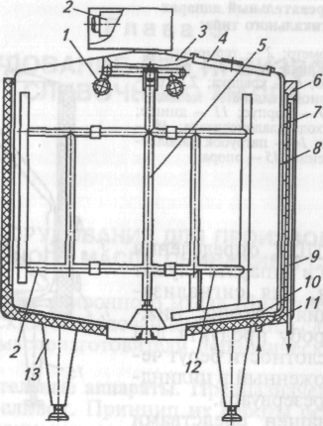

Сливкосозревательный **аппарат вертикального типа с рамной мешалкой:**

/ — моющая головка; *2 -* привод; *3 —* внуренняя емкость; *4 —* люк; 5 — вал мешалки; 6 — теплоизоляция; 7— змеевик; *8—* датчик количества продукта; *9 —* труба слива холодной и теплой воды; *10 —* патрубок для подвода тепло- и хладоносителя; *12* — лопасть мешалки; *13 —* опора.

*Сливкосозревательные ванны горизонтального типа* (так называемая сливкосозревательная ванна) представляет собой горизонтальный резервуар корытообразной формы с рубашкой, которая заполняется водой, подогреваемой паром. Пар поступает из трубчатого перфорированного барботера, расположенного в нижней части резервуара.

Для перемешивания сливок предназначена трубчатая мешалка, которая совершает колебательные движения.

Сливки заливают в ванну, трубчатая мешалка, совершая колебательное движение, равномерно их перемешивает. К мешалке подводится хладоноситель (рассол, ледяная, охлажденная вода и др.). Для нагрева продукта в рубашку, предварительно заполненную водой до переливной трубы, подают пар, который конденсируется и отдает теплоту воде, а через стенки — продукту. При перемешивании продукта достигается равномерный нагрев.

**Маслоизготовители.** Данное оборудование предназначено для сбивания сливок. Основная часть маслоизготовителей периодического действия — барабан, непрерывного действия — цилиндрическая камера. У маслоизготовителя периодического действия барабан может быть цилиндрической, грушевидной, конической, кубической и других форм. Наиболее распространены маслоизготовители с цилиндрическим барабаном.

*Маслоизготовитель периодического действия с цилиндрическим барабаном.* На поверхности барабана смонтированы откидной люк, смотровые окна, кран для выпуска пахты и клапан для выпуска газов, образующихся при сбивании сливок. Внутренняя поверхность барабана шероховатая, что исключает прилипание масляного зерна. Над барабаном расположено орошающее устройство, изготовленное из труб с отверстиями.

*Маслоизготовителъ периодического действия с коническим барабанном.* Барабан представляет собой два конуса, сваренных по основанию. На вершине одного из конусов смонтирован люк для выгрузки масла. Барабан снабжен смотровым окном и двумя кранами для слива пахты. В барабане имеется наклонно приваренная лопасть для сбивания сливок и обработки масла. Внутренняя поверхность его шероховатая, что предотвращает прилипание масла. Барабан получает вращение от двухскоростного электродвигателя через клиноременную передачу.

Для охлаждения барабана маслоизготовителя предусмотрено орошающее устройство в виде душа. Душ имеет вентиль, соединенный с трубопроводами для горячей и холодной воды.

*Маслоизготовителъ непрерывного действия* состоит из последовательно соединенных устройств для сбивания сливок в масляное зерно (сбиватели, подсбиватели и т. п.) и текстуратора для обработки масляного зерна в пласт.

Сбиватели бывают с цилиндром для сбивания, в котором завершается образование масляного зерна, или с цилиндром для сбивания и разделительным цилиндром, в котором завершаются сбивание и отделение масляного зерна от пахты.

Обработка масляного зерна в текстураторе заключается в отжатии избытка влаги, а иногда и выработки недостающего количества влаги. Текстураторы бывают с одной шнековой камерой или двумя, размещенными последовательно или параллельно. Каждая из этих камер может быть одно-, двух- и трехступенчатой.

В сбиватель сливки поступают через кран с торца или по касательной к стенке. При вводе с торца сливки, разбрызгиваемые вращающимся диском, равномерно поступают на лопасти мешалки. При вводе по касательной сливки направляются по трубе во вращающийся вместе с мешалкой конус. Равномерно распределяясь по конусу, сливки непрерывно под действием центробежной силы поступают на лопасти мешалки. Сбивание сливок происходит в условиях энергичного перемешивания. В результате сбивания образуются масляное зерно и пахта. После слива пахты масляное зерно промывают в камере промывки и направляют в камеру отпрессовки. В ней масляное зерно сначала продавливается шнеком через узкую щель в верхней части корпуса, а затем промывается водой, подаваемой форсунками. Воду после промывки сливают в отстойник. Из камеры промывки масляное зерно поступает в камеру обработки под вакуумом, откуда готовый продукт выгружают и направляют на хранение.

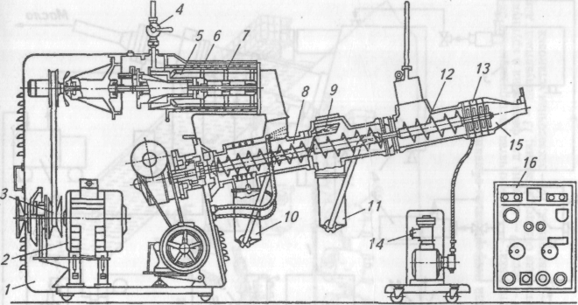

**Маслоизготовитель непрерывного действия:**

/ — станина; *2 —* электродвигатель; *3* — вариатор скорости; *4 —* кран; 5 — сбиватель; *6 —* теп-лообменная рубашка; 7 — мешалка; *8* — текстуратор; *9 —* камера промывания масляного зерна; *10, 11* — отстойники соответственно пахты и промывочной воды; *12 —* камера обработки масляного зерна под вакуумом; *13 —* перфорированные матрицы с лопастями; *14* — насос-дозатор; *15 —* коническая насадка; *16 —* пульт управления

*Установка непрерывного действия* предназначена для непрерывного сбивания сливок и производства масла.

Созревшие, нагретые до температуры сбивания, тщательно перемешанные сливки подают через уравнительный бак винтовым насосом на подсбиватель, а затем в сбивательный цилиндр маслоизготовителя. Сливки поступают на билы сбивательного цилиндра. Образовавшееся масляное зерно с пахтой поступает в бункер первой камеры шнекового текстуратора, где зерно промывается в пахте и обрабатывается шнеками.

Образование масляного пласта начинается в первой камере маслоизготовителя. Во второй камере происходят окончательная промывка масла и дальнейшая обработка зерна. В третьей камере вакуумнасосом создается разрежение для удаления воздуха, так как высокое содержание воздуха в масле отрицательно влияет на его стойкость.

Для окончательной механической обработки масло продавливают через ряд решеток, между которыми установлены ножи для перемешивания масла. При массовой доле влаги в масле ниже необходимой включают аппарат для дозирования влаги. Готовое масло поступает в емкость-накопитель, откуда направляется на фасовку.

Поступившие сливки после сортировки и взвешивания подают насосом в резервуары для хранения, затем в приемный бачок комбинированной теплообменной установки, где они предварительно нагреваются до 30—40 С в пластинчатом аппарате, затем обрабатываются в дезодораторе и регенераторе для пастеризации до температуры 115 С — окончательно сливки пастеризуются в трубчатом аппарате. Далее пастеризованные сливки поступают в трубчатый регенератор, секцию охлаждения пластинчатой установки и при температуре 4 —6 °С направляются на созревание в сливкосозревательные аппараты. Созревшие сливки винтовым насосом подают в подсбиватель и далее в маслоизготовитель.

Полученная пахта из бака поступает сначала в пластинчатый аппарат для охлаждения, а затем в резервуар для кратковременного хранения. Готовое масло фасуют в брикеты и упаковывают в короба. Упакованное масло направляют в холодильные камеры.

**2.2 ОБОРУДОВАНИЕ ДЛЯ ПРОИЗВОДСТВА СЛИВОЧНОГО МАСЛА ПРЕОБРАЗОВАНИЕМ ВЫСОКОЖИРНЫХ СЛИВОК**

Для производства сливочного масла преобразованием высокожирных сливок применяют оборудование для получения и обработки высокожирных сливок: сепараторы, вакуум-дезодорационные установки, ванны для нормализации, маслообразователи непрерывного действия (цилиндрические и пластинчатые) и гомогенизатор-пластификатор.

Сепараторы для получения высокожирных сливок позволяют разделять сливки с массовой долей жира 30—40 % на высокожирные сливки с массовой долей жира от 63,5 до 82,5 % в зависимости от вида масла. Температура сепарирования 80—90 °С. Кислотность сливок 18 Т.

**Сепаратор для высокожирных сливок**отличается от сепаратора-сливкоотделителя системой разделения, основным узлом которой является барабан.

Сливки, подаваемые в сепаратор, по центральной трубе поступают в быстровращающийся барабан. Через отверстия тарелкодержателя сливки проходят в вертикальные каналы тарелок и распределяются в межтарелочном пространстве, где разделяются на высокожирные сливки и пахту. Под действием центробежной силы пахта как более тяжелая часть отбрасывается к периферии барабана, сливки оттесняются к оси барабана. Пахта под давлением проходит между наружной поверхностью разделительной тарелки и внутренней поверхностью крышки барабана и поступает в напорную камеру, захватывается напорным диском и через отводящий патрубок выводится в емкость. Высокожирные сливки проходят между ребрами тарелкодержателя и тарелками и выбрасываются через отверстия в приемник высокожирных сливок.

**Вакуум-дезодорационная установка**предназначена для удаления посторонних запахов и привкусов из сливок. Основная часть ее вакуумная камера, представляющая собой герметичную цилиндрическую емкость. В верхней части ее расположен разбрызгиватель. В камере создается разрежение не более 60 кПа, и горячие пастеризованные сливки поступают в разбрызгиватель, где интенсивно измельчаются. При давлении в камере 60 кПа продукт вскипает, влага испаряется и частично выделяются специфические запахи.

Продукт в виде мелких капель попадает на дно камеры, откуда откачивается насосом. Паровоздушная смесь вместе с летучими компонентами отсасывается вакуум-насосом из камеры через конденсатор, где конденсируется, а затем с водой сбрасывается в канализационную сеть.

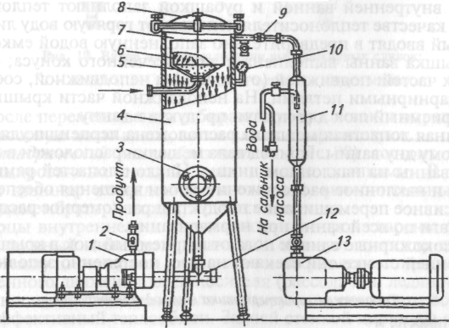

**Схема вакуум-дезодорационной установки:**

/ — насос для откачивания продукта; 2 — переходник с обратным клапаном; *3 —* окно смотровое; *4—* вакуумная камера; 5— инертные тела; *6—* разбрызгиватель; 7— крышка разбрызгивателя; *8—* крышка вакуумной камеры; 9 — обратный клапан; *10—* вакуумметр; *11 —* конденсатор; *12 —* тройник с заглушкой; *13* — вакуумный насос.

По массовой доле влаги высокожирные сливки нормализуют в **ваннах** *для* нормализации, представляющих собой двустенный цилиндрический вертикальный сосуд с наклонным дном и механической лопастной мешалкой.

При необходимости подогрева продукта герметичную емкость между внутренней ванной и рубашкой заполняют теплоносителем. В качестве теплоносителя используют горячую воду либо пар, который вводят в предварительно заполненную водой емкость.

Крышка ванны выполнена в виде усеченного конуса; состоит из двух частей: подвижной (откидной) и неподвижной, соединенных шарнирными петлями. На неподвижной части крышки имеется приемный люк для подачи продукта в ванну.

Рамная лопастная мешалка расположена перпендикулярно наклонному дну ванны. Привод вала мешалки расположен в нижней части ванны на наклонном днище. Наклон лопастей рамной мешалки и наклонное расположение ее оси вращения обеспечивают интенсивное перемешивание продукта и равномерное распределение влаги по всей ванне при нормализации.

Высокожирные сливки подают в приемный люк в крышке и по внутренней стенке они стекают на дно, постепенно заполняя ванну. После перемешивания отбирают пробу сливок и определяют в них массовую долю влаги, затем сливки нормализуют.

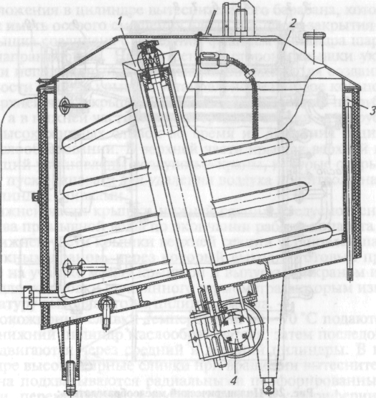

**Ванна для нормализации высокожирных сливок:**

/ — мешалка; *2 —* крышка; *3 —* рубашка; *4 —* привод мешалки

**Цилиндрический маслообразователь**состоит из трех унифицированных секций, соединенных планками. В секцию входят цилиндр охлаждения с изоляцией, вытеснительный барабан (дисмембратор), кожух, крышка и привод.

Высокожирные сливки температурой 60—70 °С подаются сначала в нижний цилиндр маслообразователя, затем последовательно продвигаются через средний и верхний цилиндры. В каждом цилиндре высокожирные сливки при вращении вытеснительного барабана подхватываются радиальными перфорированными лопастями, перемешиваются и отбрасываются к периферии, затем продвигаются в кольцевом зазоре между стенкой цилиндра и барабаном.

При движении высокожирные сливки охлаждаются поступающим в рубашку хладоносителем, счищаются с теплообменной поверхности цилиндра ножами и интенсивно перемешиваются, проходя под ножами сквозь пазы и отверстия текстурационных косозубых гребенок.

Далее охлажденный продукт подвергают механической обработке, при которой он проходит через вращающиеся перфорированные лопасти и шесть отверстий в диске с лопатками в полость, образованную этим диском. Диск вращается одновременно с барабаном. Проходя через три цилиндра аппарата, в результате тепловой и механической обработки высокожирные сливки преобразуются в масло, которое при температуре 14—16 °С выходит через спускной кран верхнего цилиндра.

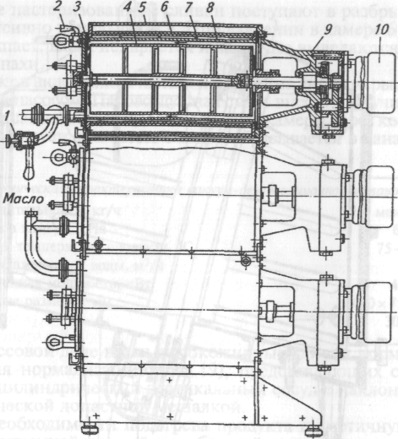

**Цилиндрический** маслообразователь:

*1 —* выходной регулирующий кран; *2~* кран для удаления воздуха; *3 —* крышка; *4 —* вытеснительный барабан; 5 — кожух; *6 —* наружная обечайка цилиндра; 7 — спираль; *8 —* внутренняя обечайка цилиндра; *9 —* редуктор; *10* — электродвигатель

**Пластинчатый маслообразователъ**состоит из станины с электродвигателем, охладителя, маслообработника и системы трубопроводов. Электродвигатель через клиноременную передачу и редуктор приводит во вращение вал охладителя. Привод вала маслообработника осуществляется двухступенчатой клиноременной передачей от того же электродвигателя.

Высокожирные сливки винтовым насосом подаются в охладитель маслообразователя, где охлаждаются от 75 до 11—14 С. Механическая обработка высокожирных сливок осуществляется в маслообработнике маслообразователя. В результате механической обработки и выделения скрытой теплоты кристаллизации в маслообработнике температура продукта повышается до 15—18 °С.

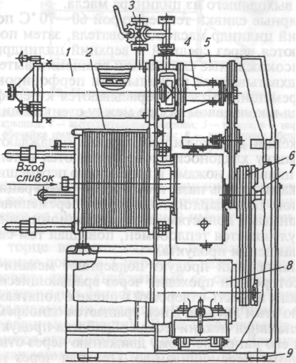

**Пластинчатый маслообразователь:**

/ — Маслообработник; *2 —* охладитель; *3 —* трехходовой кран; *4—* вал маслообработника; 5— станина; и— шкив; 7 — вал редуктора; *8 —* электродвигатель; *9 —* опора.

**Гомогенизатор-пластификатор** служит для придания однородной структуры и равномерного распределения влаги в сливочном масле. Это достигается в результате вращения навстречу друг другу двух шнеков и ротора. Шнеки и ротор установлены в корпусе. Шнеки крепятся двумя фиксирующими кольцами в гнезде корпуса. Другим концом шнеки посредством пальцев соединяются с шестернями редуктора. В передней части корпуса расположен кран. В нем имеются диафрагма и регулятор диафрагмы. Сверху ротора в корпус вмонтирован микровыключатель, который включает гомогенизатор только тогда, когда прикреплен кран. Сверху корпуса крепится бункер. На левой стенке корпуса расположен пульт управления, спереди — гнездо для выключателя. Для передачи движения на ротор и шнеки в гомогенизаторе-пластификаторе установлены два электродвигателя.

Масло подают в бункер, откуда двумя шнеками, вращающимися в противоположные стороны, оно продавливается через вращающийся ротор и кран с диафрагмой. При этом влага равномерно распределяется в масле, которое поступает в фасовочный автомат.

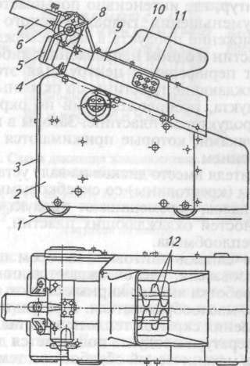

**Гомогенизатор-пластификатор:**

*1 —* колесо; *2 —* станина; *3 —* корпус; *4,5—* гнезда; *6* — крепление насадки; 7 — насадка; *8—* замок; 9— шнековая камера; *10—* бункер; *11 —* пульт управления; /2 — шнеки

**Список используемой литературы**

масло сливки сбивание сепаратор

1. Бредихин С.А., Юрин В.Н. Техника и технология производства сливочного масла и сыра. – М.: КолосС,2007. – 319 с.

азмещено на